自介  別害羞！讓大家知道你們有多棒！這是小冊子的封底，收件者們不是第一眼便是最後一眼看到這一面。  這是最適合快速簡介的區塊。如果您只有幾秒鐘能介紹產品或服務，您會說些什麼呢？  - 不要忘了在封底加上一些重要資訊…  - 記住，這是用於行銷，如果您希望獲得注意，請保持簡短友善，並維持可讀性。  與我們連絡  如果您有實體地點，請提供簡短的地理位置資訊，例如高速公路或地標：  [郵遞區號，縣/市]  [街道地址]  電話：[電話]  電子郵件：[電子郵件地址]  網站：[網址]  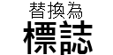 [公司名稱] [郵遞區號，縣/市] [街道地址] |  |  | [摺頁冊或小冊子的標題]  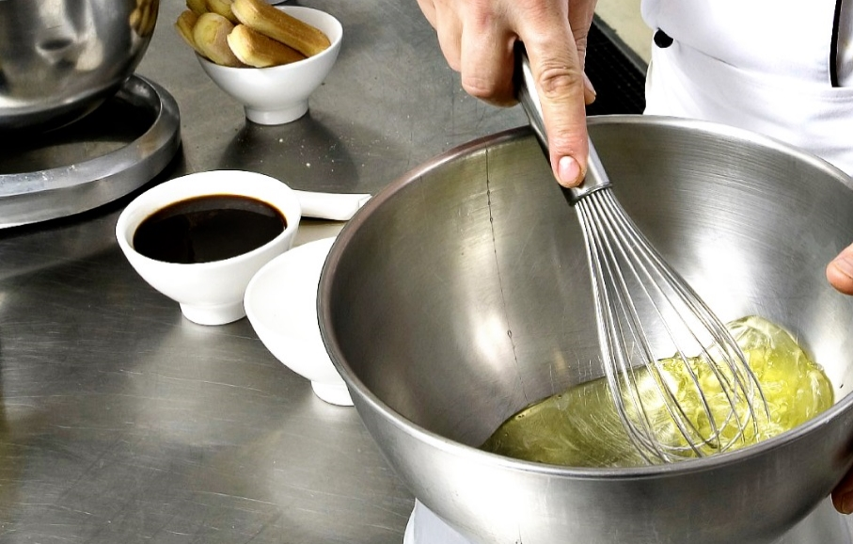  [公司名稱]  - [副標題]

目錄  公司業務概要 1  入門 2  要包含什麼 2  將重點放在您的強項上 2  不要忘記公司宗旨 3  讓它專屬於您 4  立刻進行自訂 4  讓相片恰到好處 4  我們的產品及服務 5 |  |  | 我們的產品與服務  產品與服務 1  想知道為什麼這面的頁碼是 5 嗎？因為這是封底內頁。  此小冊子的配置可輕易印製雙面印刷，共八面的小冊子。  產品與服務 2  內頁底部的配置能讓您手動新增頁碼，因此可以依列印喜好輕鬆調整編碼。左側目錄則設定為適用於手動編輯，讓您輕易更新頁碼。  產品與服務 3  將此小冊子另存一個 PDF 複本檔案，以傳送至您的印表機或電腦上的輕鬆列印。在 [檔案] 功能表，按一下 [列印]。  如要雙面列印，請注意此小冊子的配置為橫式，於短邊翻頁。
 |  |  | 5
讓它專屬於您  如果您認為這樣美觀的文件應該很難設定格式，您將會完全改觀！  我們建立了一些樣式，您按一下滑鼠就能將其配合這份摺頁冊的格式設定。在功能區的 [常用] 索引標籤上，請查看 [樣式] 庫。  此為 [引文] 樣式。在點出重點上非常好用。  立刻進行自訂  如果要取代預留位置內的文字，只要選擇該段文字後開始輸入即可。  當輸入或複製文字時，在選定字元前後不要有空格。  讓相片恰到好處  如要取代任何照片，請將其刪除，並在 [插入] 索引標籤上按一下 [圖片]。 |  |  | 公司業務概要  業務 1  在此新增您的文字。  業務 2  在此新增您的文字。  業務 3  在此新增您的文字。
4 |  |  | 1
入門  要包含什麼？  我們知道您可以花上數小時說明您的公司有多好，這是理所當然的，因為有說不完的優點！不過，因為您需要簡短而有力道的文字，我們建議您參考以下幾點。  「貴公司是最棒的。我不能想像沒有貴公司的日子。」— 聰明的客戶  將重點放在您的強項上  如果您使用此小冊子作為公司的摺頁冊，這些中間頁面適合放置宣傳競爭優勢的摘要，或是如上的客戶大力推薦。  您也可以在此提及最引人注目的客戶：  - 重要的大型公司  - 遠近馳名的公司  - 令人印象深刻的公司  此外，您也能以分項清單列出產品、服務，或與您公司合作的主要優勢。或者，以幾個簡潔的段落總結您的優點。 |  |  | 如果您的公司無法像範本中的烹飪範例圖片般，輕易以漂亮的照片展示，請不要擔心。您可以選擇並刪除有照片的頁面，並使用所提供的樣式，以文字頁面取代。  雖然一張照片勝過千言萬語，但前提是這張照片要適當。請切記，在行銷材料上，任何一張照片無論好壞都代表了您的公司，請謹慎使用。  不要忘記公司宗旨  這是放置公司宗旨的絕佳位置  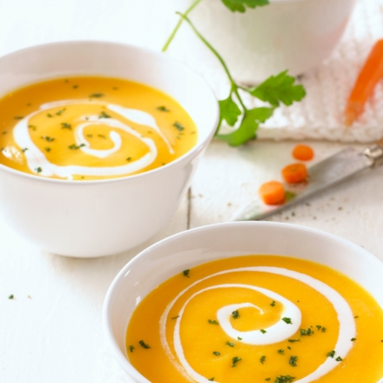 在此新增圖片標題。 在此新增您的文字。
2 |  |  | 3

